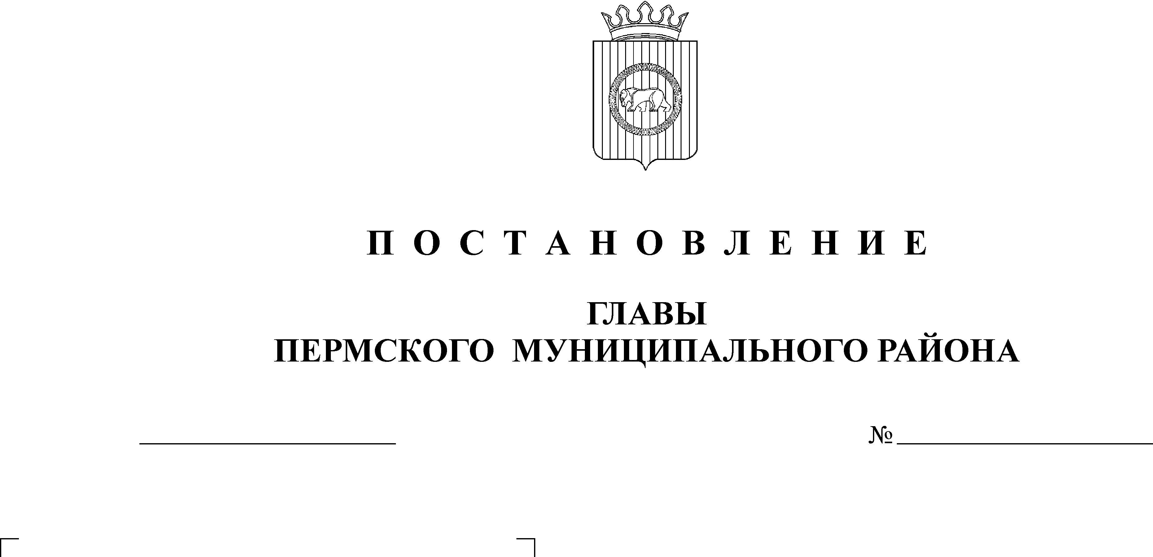
Об утверждении Положения
об организации работы с персональными

АДМИНИСТРАЦИЯ
КОНДРАТОВСКОГО СЕЛЬСКОГО ПОСЕЛЕНИЯ

Р А С П О Р Я Ж Е Н И Е

21.02.2011 № 9

данными муниципального служащего
администрации Кондратовского сельского
поселения и ведение его личного дела

В соответствии с главой 14 Трудового кодекса Российской Федерации, со статьями 29, 30 Федерального закона от 2 марта 2007 N 25-ФЗ "О муниципальной службе в Российской Федерации" Федеральным законом от 27.07.2006 N 152-ФЗ "О персональных данных", Указом Президента Российской Федерации от 30 мая 2005 N 609 "Об утверждении Положения о персональных данных государственного муниципального служащего Российской Федерации и ведении его личного дела" и другими нормативными правовыми актами Российской Федерации:
- Утвердить Положение об организации работы с персональными
данными муниципального служащего администрации Кондратовского сельского поселения и ведение его личного дела.
2. Назначить Тутынину Светлану Евгеньевну, главного специалиста, ответственной за обработку и иное использование персональных данных муниципальных служащих, обеспечивающих обработку персональных данных, сведений о доходах, об имуществе и обязательствах имущественного характера.
3. Контроль исполнения настоящего распоряжения оставляю за собой.

Глава сельского поселения А.Н. Сементин

Приложение УТВЕРЖДЕНО распоряжением администрации сельского поселения от №

Положение
об организации работы с персональными данными муниципального служащего администрации Кондратовского сельского поселения и ведение его личного дела
1. Настоящим Положением об организации работы с персональными данными муниципального служащего администрации Кондратовского сельского поселения и ведении его личного дела (далее - Положение) определяется порядок получения, обработки, хранения, передачи и любого другого использования персональных данных муниципального служащего администрации Кондратовского сельского поселения (далее - муниципальный служащий), а также ведения его личного дела в соответствии с главой 14 Трудового кодекса Российской Федерации, со статьями 29, 30 Федерального закона от 2 марта 2007 N 25-ФЗ "О муниципальной службе в Российской Федерации" (далее - Закон о муниципальной службе), Федеральным законом от 27.07.2006 N 152-ФЗ "О персональных данных" (далее - Закон о персональных данных), Указом Президента Российской Федерации от 30 мая 2005 N 609 "Об утверждении Положения о персональных данных государственного муниципального служащего Российской Федерации и ведении его личного дела" и другими нормативными правовыми актами Российской Федерации.
2. Глава Кондратовского сельского поселения обеспечивает защиту персональных данных муниципальных служащих, содержащихся в их личных делах, от неправомерного их использования или утраты.
3. Глава Кондратовского сельского поселения определяет лиц, уполномоченных за обработку и иное использование персональных данных муниципальных служащих, обеспечивающих обработку персональных данных, сведений о доходах, об имуществе и обязательствах имущественного характера в соответствии с требованиями Закона о муниципальной службе, Закона о персональных данных и других нормативных правовых актов Российской Федерации, и несущих ответственность в соответствии с законодательством Российской Федерации за нарушение требований режима защиты этих персональных данных (далее - оператор).
4. При обработке персональных данных муниципального служащего оператор обязан соблюдать следующие требования:
а) персональные данные следует получать лично у муниципального служащего. В случае возникновения необходимости получения персональных данных муниципального служащего у третьей стороны следует известить об этом муниципального служащего заранее, получить его письменное согласие и сообщить муниципальному служащему о целях, предполагаемых источниках и способах получения персональных данных;
б) запрещается получать, обрабатывать и приобщать к личному делу муниципального служащего не установленные Законом о муниципальной службе, Законом о персональных данных и другими федеральными законами персональные данные о его политических, религиозных и иных убеждениях, частной жизни, членстве в общественных объединениях, в том числе в профессиональных союзах;
в) при принятии решений, затрагивающих интересы муниципального служащего, запрещается основываться на персональных данных муниципального служащего, полученных исключительно в результате их автоматизированной обработки или с использованием электронных носителей;
г) передача персональных данных муниципального служащего третьей стороне не допускается без письменного согласия муниципального служащего, за исключением случаев, установленных федеральными законами;
д) в случае подтверждения факта недостоверности персональных данных муниципального служащего оператор на основании документов, представленных муниципальным служащим, или иных необходимых документов вносит соответствующие изменения в персональные данные.
5. В целях обеспечения защиты персональных данных, хранящихся в личных делах муниципальных служащих и электронных носителях, муниципальный служащий имеет право:
а) получать полную информацию о своих персональных данных и обработке этих данных (в том числе автоматизированной);
б) осуществлять свободный бесплатный доступ к своим персональным данным, включая право получать копии любой записи, содержащей персональные данные муниципального служащего, за исключением случаев, предусмотренных Законом о персональных данных, а именно:
- предоставление персональных данных нарушает конституционные права и свободы других лиц;
- обработка персональных данных, в том числе персональных данных, полученных в результате оперативно-розыскной деятельности, осуществляется в целях обороны страны, безопасности государства и охраны правопорядка;
в) требовать исключения или исправления неверных или неполных персональных данных, а также данных, обработанных с нарушением Закона о муниципальной службе. Муниципальный служащий, при отказе оператора исключить или исправить его персональные данные, имеет право заявить в письменной форме главе Кондратовского сельского поселения или заместителю главы администрации Кондратовского сельского поселения, или должностному лицу, ответственному за кадровую работу в администрации о своем несогласии, обосновав соответствующим образом такое несогласие.
Персональные данные оценочного характера муниципальный служащий имеет право дополнить заявлением, выражающим его собственную точку зрения;
г) требовать от главы Кондратовского сельского поселения или заместителя главы администрации Кондратовского сельского поселения, или должностного лица, ответственного за кадровую работу в администрации, уведомления всех лиц, которым ранее были сообщены неверные или неполные его персональные данные, обо всех произведенных в них изменениях или исключениях из них;
д) обжаловать в суде любые неправомерные действия или бездействие представителя нанимателя или уполномоченного им лица при обработке и защите персональных данных муниципального служащего.

6. Кадровая служба администрации (далее - кадровая служба) вправе подвергать обработке (в том числе автоматизированной) персональные данные муниципальных служащих. В соответствии со статьей 31 Федерального закона Российской Федерации от 02.03.2007 № 25-ФЗ "О муниципальной службе в Российской Федерации", решения Совета депутатов Кондратовского сельского поселения от 26.11.2009 № 115 "Об утверждении Порядка ведения реестра муниципальных служащих в Кондратовском сельском поселении", на основе персональных данных муниципальных служащих кадровой службой формируется и ведется, в том числе на электронных носителях, реестр муниципальных служащих администрации Кондратовского сельского поселения.
7. Личное дело муниципального служащего ведется кадровой службой администрации. Ведение личного дела муниципального служащего осуществляется в порядке, установленном для ведения личного дела государственного муниципального служащего.
В личное дело муниципального служащего вносятся его персональные данные и иные сведения, связанные с поступлением на муниципальную службу (далее - муниципальная служба), ее прохождением и увольнением с муниципальной службы и необходимые для обеспечения деятельности администрации Кондратовского сельского поселения.
8. Персональные данные, внесенные в личные дела муниципального служащего, иные сведения, содержащиеся в личном деле муниципального служащего, относятся к сведениям конфиденциального характера (за исключением сведений, которые в установленных федеральными законами случаях могут быть опубликованы в средствах массовой информации), а в случаях, установленных федеральными законами и иными нормативными правовыми актами Российской Федерации, - к сведениям, составляющим государственную тайну.
9. К личному делу муниципального служащего приобщаются:
а) письменное заявление с просьбой о поступлении на муниципальную службу и замещении должности муниципальной службы Российской Федерации (далее - должность муниципальной службы);
б) собственноручно заполненная и подписанная гражданином Российской Федерации анкета установленной формы с приложением фотографии;
в) документы о прохождении конкурса на замещение вакантной должности муниципальной службы (если гражданин назначен на должность по результатам конкурса);
г) копия паспорта и копии свидетельств о государственной регистрации актов гражданского состояния;
д) копия трудовой книжки или документа, подтверждающего прохождение военной или иной службы;
е) копии документов о профессиональном образовании, профессиональной переподготовке, повышении квалификации, стажировке, присвоении ученой степени, ученого звания (диплом с приложением, свидетельство и т.д.);
ж) копии решений о награждении государственными наградами, присвоении почетных, воинских и специальных званий, ведомственных наград, присуждении государственных премий (если таковые имеются);
з) копия распоряжения администрации Кондратовского сельского поселения о назначении на должность муниципальной службы;
и) экземпляр трудового договора (контракта главы поселения), а также экземпляры письменных дополнительных соглашений, которыми оформляются изменения и дополнения, внесенные в трудовой договор (контракт главы поселения);
к) копии распоряжений администрации сельского поселения о переводе муниципального служащего на иную должность муниципальной службы, о временном замещении им иной должности муниципальной службы;
л) копии документов воинского учета (для военнообязанных и лиц, подлежащих призыву на военную службу);
м) копия распоряжений администрации сельского поселения об освобождении муниципального служащего от замещаемой должности муниципальной службы, о прекращении служебного контракта с главой поселения;
н) аттестационный лист муниципального служащего, прошедшего аттестацию, и отзыв об исполнении им должностных обязанностей за аттестационный период;
о) представление на муниципального служащего с отзывом об уровне его знаний, навыков и умений (профессиональном уровне) и о возможности присвоения ему квалификационного разряда (классного чина);
п) копии документов о присвоении муниципальному служащему квалификационного разряда (классного чина);
р) копии документов о включении муниципального служащего в кадровый резерв администрации Кондратовского сельского поселения, а также об исключении его из кадрового резерва;
с) копии решений о поощрении муниципального служащего, а также о наложении на него дисциплинарного взыскания до его снятия или отмены;
т) копии документов о начале служебной проверки, ее результатах, об отстранении муниципального служащего от замещаемой должности муниципальной службы;
у) документы, связанные с оформлением допуска к сведениям, составляющим государственную или иную охраняемую законом тайну, если исполнение обязанностей по замещаемой должности муниципальной службы связано с использованием таких сведений;
ф) сведения о доходах, имуществе и обязательствах имущественного характера муниципального служащего, а также сведения о доходах, об имуществе и обязательствах имущественного характера супруги (супруга) и несовершеннолетних детей муниципального служащего;
х) копия страхового свидетельства обязательного пенсионного страхования;
ц) копия свидетельства о постановке на учет в налоговом органе физического лица по месту жительства на территории Российской Федерации;
ч) копия страхового медицинского полиса обязательного медицинского страхования граждан;
ш) медицинское заключение установленной формы об отсутствии у гражданина заболевания, препятствующего поступлению на муниципальную службу или ее прохождению;
щ) справка о результатах проверки достоверности и полноты представленных муниципальным служащим сведений о доходах, имуществе и обязательствах имущественного характера, а также сведений о соблюдении муниципальным служащим ограничений, установленных федеральными законами.
10. В личное дело муниципального служащего вносятся также письменные объяснения муниципального служащего, если такие объяснения даны им после ознакомления с документами своего личного дела.
К личному делу муниципального служащего приобщаются иные документы, предусмотренные федеральными законами и иными нормативными правовыми актами Российской Федерации.
11. Документы, приобщенные к личному делу муниципального служащего, брошюруются, страницы нумеруются, к личному делу прилагается опись.
Учетные данные муниципальных служащих хранятся кадровой службой на электронных носителях.
Кадровая служба обеспечивает их защиту от несанкционированного доступа и копирования.
12. В обязанности кадровой службы администрации входит:
а) приобщение документов, указанных в пунктах 9 и 10 настоящего Положения, к личному делу муниципального служащего;
б) обеспечение сохранности личного дела муниципального служащего;
в) обеспечение конфиденциальности сведений, содержащихся в личном деле муниципального служащего, в соответствии с Законом о муниципальной службе, другими федеральными законами, иными нормативными правовыми актами Российской Федерации, а также в соответствии с настоящим Положением;
г) ознакомление муниципального служащего с документами своего личного дела не реже одного раза в год, а также по просьбе муниципального служащего и во всех иных случаях, предусмотренных законодательством Российской Федерации;
д) предоставление сведений о доходах, имуществе и обязательствах имущественного характера муниципального служащего для опубликования общероссийским средствам массовой информации по их обращениям.
13. Оператор выполняет функции по защите персональных данных от несанкционированного доступа и копирования, в том числе от записи конфиденциальной информации на отчуждаемые и мобильные носители информации.
14. Личные дела муниципальных служащих хранятся в несгораемых шкафах, обеспечивающих защиту от несанкционированного доступа.
15. Хранение персональных данных на электронных носителях осуществляется с использованием специально выделенных для этого компьютеров, имеющих программное обеспечение и исключающих работу на них посторонних пользователей. Персональные компьютеры, в которых содержатся персональные данные, должны быть защищены паролями доступа.
16. Охрана помещений, в которых ведется работа с персональными данными, организация режима обеспечения безопасности в этих помещениях должны обеспечивать сохранность носителей персональных данных и средств защиты информации, а также исключать возможность неконтролируемого проникновения или пребывания в этих помещениях посторонних лиц.
17. При переводе муниципального служащего на должность муниципальной службы в другом государственном органе (органе местного самоуправления) его личное дело передается в государственный орган (орган местного самоуправления) по новому месту замещения должности государственной (муниципальной) службы по письменному запросу.
18. При назначении муниципального служащего на государственную должность Российской Федерации или государственную должность субъекта Российской Федерации его личное дело передается в государственный орган по месту замещения государственной должности Российской Федерации или государственной должности субъекта Российской Федерации.
19. Личные дела муниципальных служащих, уволенных с муниципальной службы, хранятся кадровой службой администрации постоянно со дня увольнения с муниципальной службы в архиве администрации Кондратовского сельского поселения.
20. Муниципальные служащие, уполномоченные на ведение и хранение личных дел муниципальных служащих, могут привлекаться в соответствии с законодательством Российской Федерации к дисциплинарной и иной ответственности за разглашение конфиденциальных сведений, содержащихся в указанных личных делах, а также за иные нарушения порядка ведения личных дел муниципальных служащих, установленного настоящим Положением.

